 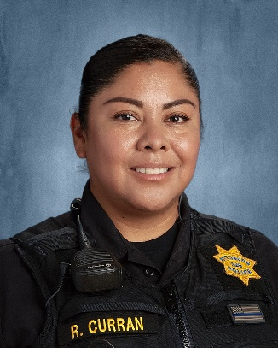

Hola familias,

Quiero aprovechar esta oportunidad para darle la bienvenida a usted y su estudiante a Rancho Medanos Jr. High y presentarme. Mi nombre es Raquel Curran y soy oficial de policía de Pittsburg. Actualmente estoy asignada a Rancho Medanos Jr. High como Oficial de Recursos Escolares. Antes de explicar mi papel en la escuela, quiero tomarme un momento y contarles un poco sobre mí. Nací en la Ciudad de México y emigré a los Estados Unidos cuando tenía 9 años. Soy la mayor de cinco hermanos. Soy madre de tres hombres adultos y una niña de 10 años. También soy abuela de dos niñas de un año y cuatro meses. Entiendo la lucha de ser padre y me preocupo todos los días por mis hijos, sin importar la edad que tengan. Hablo español con fluidez y puedo leerlo y escribirlo. Ahora te preguntarás qué carajos estoy haciendo en la escuela. Bueno, el Departamento de Policía de Pittsburg y el Distrito Escolar Unificado de Pittsburg se han asociado para garantizar la seguridad y la interacción positiva de la Policía con su estudiante y la comunidad. Hay cuatro Oficiales de Recursos Escolares. Tres están asignados al nivel secundario y uno está asignado a la preparatoria. Mi papel en la escuela es garantizar la seguridad de su estudiante y el personal, asesorar y educar, y construir relaciones positivas con los estudiantes. Ofrezco apoyo al personal escolar cuando es necesario, pero no estoy aquí para imponer disciplinas o castigar a ningún estudiante. Responderé y tomaré medidas ante las principales violaciones de la ley que involucren la entrada ilegal de adultos y las interrupciones escolares, armas, drogas, agresiones, abuso sexual y crisis de salud mental. También me verán patrullar frente a la escuela y responder a las infracciones de tránsito, la conducción imprudente y la seguridad de los peatones. También ofrezco apoyo a los guardias transversales para garantizar que tanto los peatones como los conductores sigan las leyes y las reglas de tráfico. También me verán en la mayoría de las funciones escolares, como excursiones, bailes, eventos deportivos y otras actividades extracurriculares que la escuela pueda tener. Como nota al margen, no es ningún secreto que los estudiantes tienen acceso a teléfonos celulares y usan las plataformas de redes sociales. Discutiremos más afondo en el futuro, pero mientras tanto, tenga en cuenta lo que su estudiante publica en las plataformas de redes sociales y lo que su estudiante busca en línea. Es ilegal publicar fotos de estudiantes desnudos. Esto se considera distribución de pornografía infantil. Este vigilante y pendiente de los depredadores en línea. Este en alerta porfavor.

Gracias por su tiempo y espero que todos tengamos un gran año.

Raquel Curran

Oficina 925-473-2480 ext. 6185

Correo electrónico rcurran@pittsburgusd.net